Протокол № 2
заседания членов Совета Некоммерческого партнерства «Межрегиональное объединение дорожников «СОЮЗДОРСТРОЙ»

г. Москва 17 января 2012 г.

Форма проведения: очная

Присутствовали члены Совета: Андреев Алексей Владимирович – генеральный директор ОАО «ДСК «АВТОБАН», Кошкин Альберт Александрович – президент НП МОД «СОЮЗДОРСТРОЙ», Лилейкин Виктор Васильевич – генеральный директор ЗАО «Союз-Лес», Любимов Игорь Юрьевич – генеральный директор ООО «СК «Самори», Макеев Александр Владимирович – Президент ОАО «АСДОР», Кондрат Борис Иванович – Председатель Совета директоров ОАО «УСК МОСТ», Нечаев Александр Федорович – генеральный директор ООО «Севзапдорстрой», Рощин Игорь Валентинович – генеральный директор ОАО «Дорисс», Власов Владимир Николаевич – генеральный директор ОАО «МОСТОТРЕСТ», Хвоинский Леонид Адамович – генеральный директор НП МОД «СОЮЗДОРСТРОЙ», Абрамов Валерий Вячеславович – Генеральный директор ЗАО «ВАД».

Повестка дня:

1.Рассмотрение заявления ООО «Строительно-технологическая компания» о вступлении в члены саморегулируемой организации Некоммерческое партнерство «Межрегиональное объединение дорожников «СОЮЗДОРСТРОЙ» и выдачи им свидетельства о допуске;

2.Рассмотрение заявлений членов СРО НП МОД «СОЮЗДОРСТРОЙ» по выдаче свидетельств о допуске к работам, которые оказывают влияние на безопасность объектов капитального строительства;

3. Рассмотрение заявлений членов СРО НП МОД «СОЮЗДОРСТРОЙ» по выдаче свидетельств о допуске к работам на особо опасных и технически сложных объектах капитального строительства, которые оказывают влияние на безопасность указанных объектов.

По первому вопросу выступил генеральный директор НП МОД «СОЮЗДОРСТРОЙ Хвоинский Л.А. – в соответствии с поданным заявлением, предлагаю принять в члены саморегулируемой организации и выдать свидетельство о допуске по заявленным видам работ, которые оказывают влияние на безопасность объектов капитального строительства следующей организации: ООО «Строительно-технологическая компания».

по заключению комиссии по рассмотрению заявлений о допуске, документы полностью соответствуют требованиям к выдаче свидетельства о допуске, установленных в нашем Партнерстве.

Решили: принять в члены саморегулируемой организации и выдать свидетельство о допуске по заявленным видам работ, которые оказывают влияние на безопасность объектов капитального строительства следующей организации: ООО «Строительно-технологическая компания».

Голосовали:
За – 11 голосов, против – нет, воздержался – нет.

По второму вопросу слово имеет генеральный директор НП МОД «СОЮЗДОРСТРОЙ Хвоинский Л.А. – в соответствии с поданными заявлениями предлагаю внести изменения в свидетельства о допуске к работам, которые оказывают влияние на безопасность объектов капитального строительства, согласно Перечня видов работ, утвержденного Приказом № 624 Минрегионразвития России от 30.12.10 г. следующим организациям - членам саморегулируемой организации НП МОД «СОЮЗДОРСТРОЙ»: ООО «НПО РУСАВТОДОР», ООО «Интердорстрой», ЗАО «Национальная индустриально-торговая палата», ОАО «Лесозаводское ДЭП».

по заключению комиссии по рассмотрению заявлений о допуске, документы полностью соответствуют требованиям к выдаче свидетельства о допуске, утвержденным решением Общего собрания членов НП МОД «СОЮЗДОРСТРОЙ».

Решили: Внести изменения в свидетельства о допуске к работам, которые оказывают влияние на безопасность объектов капитального, согласно Перечню видов работ, утвержденного Приказом № 624 Минрегионразвития России от 30.12.10 г. следующим организациям - членам саморегулируемой организации НП МОД «СОЮЗДОРСТРОЙ ООО «НПО РУСАВТОДОР», ООО «Интердорстрой», ЗАО «Национальная индустриально-торговая палата», ОАО «Лесозаводское ДЭП».

Голосовали:
За – 11 голосов, против – нет, воздержался – нет.

По третьему вопросу слово имеет генеральный директор НП МОД «СОЮЗДОРСТРОЙ Хвоинский Л.А. – в соответствии с поданными заявлениями предлагаю внести изменения в свидетельства о допуске к работам на особо опасных и технически сложных объектах капитального строительства, которые оказывают влияние на безопасность указанных объектов, согласно Перечня видов работ, утвержденного Приказом № 624 Минрегионразвития России от 30.12.10 г. следующим организациям - членам саморегулируемой организации НП МОД «СОЮЗДОРСТРОЙ»: ОАО «Хотьковский автомост»

по заключению комиссии по рассмотрению заявлений о допуске, документы полностью соответствуют требованиям к выдаче свидетельства о допуске к работам на особо опасных и технически сложных объектах капитального строительства, которые оказывают влияние на безопасность указанных объектов, утвержденным решением Общего собрания членов НП МОД «СОЮЗДОРСТРОЙ».

Решили: Выдать свидетельства о допуске к работам на особо опасных и технически сложных объектах капитального строительства, которые оказывают влияние на безопасность указанных объектов, согласно Перечню видов работ, утвержденного Приказом № 624 Минрегионразвития России от 30.12.10 г. следующим организациям - членам саморегулируемой организации НП МОД «СОЮЗДОРСТРОЙ»: ОАО «Хотьковский автомост»

Голосовали:
За – 11 голосов, против – нет, воздержался – нет.

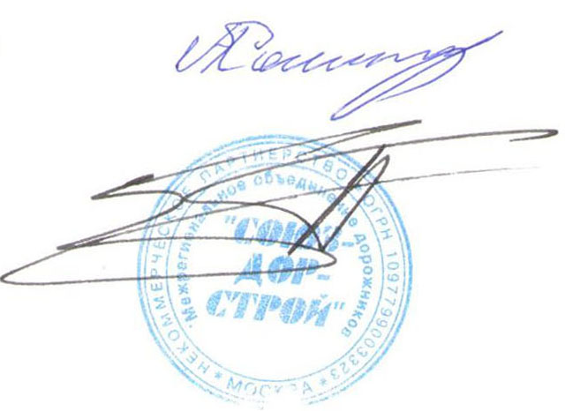
Председатель Совета А.А. Кошкин

Секретарь Совета П.Л. Суханов

